НАЦИОНАЛЬНЫЙ ТЕХНИЧЕСКИЙ УНИВЕРСИТЕТ УКРАИНЫ
“КИЕВСКИЙ ПОЛИТЕХНИЧЕСКИЙ ИНСТИТУТ”

Кафедра «Вычислительной техники»

КУРСОВАЯ РАБОТА
по дисциплине:“Системное Программное обеспечение”
тема: «Среда оптимизации погружения графа задачи для системы с топологией «звезда» с пассивным матричным коммутатором в центре»

Выполнил:
Симонов М. А.
Группа ИВ-12
Факультет ИВТ

Зачетная книжка № 1219

Киев 2004

Содержание

Постановка задачи 3
Решение поставленной задачи 5
Пример работы программы 7
Приложение Текст программы. 9

Постановка задачи
Разработать среду реализации оптимизированного погружения графа, описывающего работу некой программы, в систему с заданной топологией. Топология - звезда с пассивным коммутатором внутри.
П₂
П₁
K
П₃

Термин "топология сети" относится к пути, по которому данные перемещаются по сети. Существуют три основных вида топологий: "общая шина", "звезда" и "кольцо".
В случае соединения звездой каждый компьютер через специальный сетевой адаптер подключается отдельным кабелем к объединяющему устройству.
При необходимости можно объединять вместе несколько сетей с топологией "звезда", при этом получаются разветвленные конфигурации сети.
С точки зрения надежности эта топология не является наилучшим решением, так как выход из строя центрального узла приведет к остановке всей сети. Однако при использовании топологии "звезда" легче найти неисправность в кабельной сети.

Итак, при данной топологии мы считаем, что коммутатор не может выполнять вычисления и при этом параллельно осуществляет передачу/прием данных в нескольких направлениях. Передача данных от одного процессора к другому осуществляется через коммутатор. При этом процессор П_{і}, передав данные коммутатору, особождается и может выполнять дальнейшие вычисления или принимать от него данные. Связи считаем симплексными, то есть невозможно передавать и принимать одновременно данные по одной линии.
Описание коммутатора
В данном случае используем матричный коммутатор. То есть система является практически полносвязной, но пересылка из i-го в j-ый процесор исключает из возможных параллельных пересылок оба эти процессора(2 строки и 2 столбца в матрице связности на время пересылки как бы исключаются).
Исходные данные
Исходный ориентированный граф, в котором заданы веса вершин, пересылок.

Необходимо распределить задачи между процессорами так, чтобы общее время работы было минимальным при минимально возможном количестве используемых для вычислений процессоров. Решение промоделировать програмными средствами.

Решение поставленной задачи

Для решения поставленной задачи был использован следующий алгоритм:

Макроалгоритм:
1. Получение базового решения.
2. Предобработка задачи (кластеризация сквозных вершин).
3. Пошаговая оптимизация погружения снизу.
4. Постобработка решения (минимизация числа используемых для вычислений процессоров).

Преимуществом данного алгоритма является его вычислительная простота, так как он не перебирает все варианты погружения, является невозвратным. В его основе лежит построение базового решения, которое пошагово отимизируется без возвращения на предыдущие шаги.

Рассмотрим более подробно пункты алгоритма:

1. Получение базового решения
Мы назначаем каждой вершине графа отдельный процессор, получаем базовое решение, которое в дальнейшем будем оптимизировать.
Пример для простого графа для полносвязной системы:
2
3
1
2
1
2
2
1
1
2
3
4
 | Процессоры
Время | 1 | 2 | 3 | 4 | Пересылки
1 | 1
2 | 1
3 |  |  |  |  | 1->2 1->3
4 |  |  | 3 |  | 1->2
5 |  | 2 | 3
6 |  |  | 3 |  | 2->4
7 |  |  |  |  | 2->4 3->4
8 |  |  |  | 4
9 |  |  |  | 4

2. Предобработка задачи (кластеризация сквозных вершин)
Находим все вершины, имеющие только один вход, при этом вершина, из которой идет эта связь, должна тоже иметь только лишь один выход. Найденные вершины кластеризуем с теми, из каких в них входят связи.
2
3
1
2
1
1
2
2
2

3. Пошаговая оптимизация погружения снизу
На каждом шаге оптимизации пытаемся «поднять вверх» текущий кластер. В самом начале работы за текущий кластер принимаем кластер-вершину, имеющую самое позднее время окончания в решении, полученном из базового после выполнения шага 2 алгоритма. Возможны несколько ситуаций:
- Текущий кластер неразрывный; кластер, который держит текущий, тоже неразрывный.
В этом случае кластеризуем текущий кластер с держащим его.
- Текущий кластер разрывный; кластер, который держит нижний кусок текущего кластера, тоже неразрывный.
Пытаемся устранить разрыв текущего кластера. Для этого поднимаем держащий нижний его кусок кластер (находим держащий его кластер и кластеризуем их).
- кластер, который держит текущий либо нижний его кусок, разрывный.
Принимаем держащий кластер как текущий.

Продолжаем оптимизацию до тех пор, пока текущий кластер не станет самым верхним (время его начала=1).

4. Постобработка решения (минимизация числа используемых для вычислений процессоров)
После выполнения основной оптимизации (шаг 3 алгоритма) пытаемся уменьшить число используемых процессоров. При этом время выполнения всей задачи не уменьшается, но за счет переброски некоторых кластеров на другие процессоры и тем самым освобождения их мы минимизируем количество используемых процессоров.
Пример работы программы

Можно воспользоваться уже нарисованым вручную графом («Файл»->«Открыть») либо ввести его с помощью редактора графов.
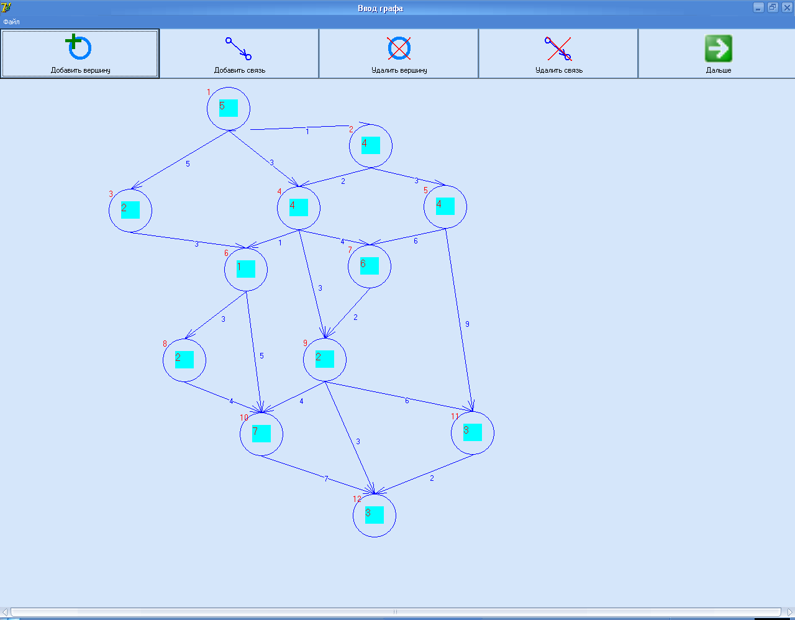
после нажатия кнопки «Дальше» можно подправить исходные данные и выбрать из двух вариантов проведения погружения графа:
- пошаговый (кнопка «Базовое решение»)
- автоматичекий (кнопка «Run All»)
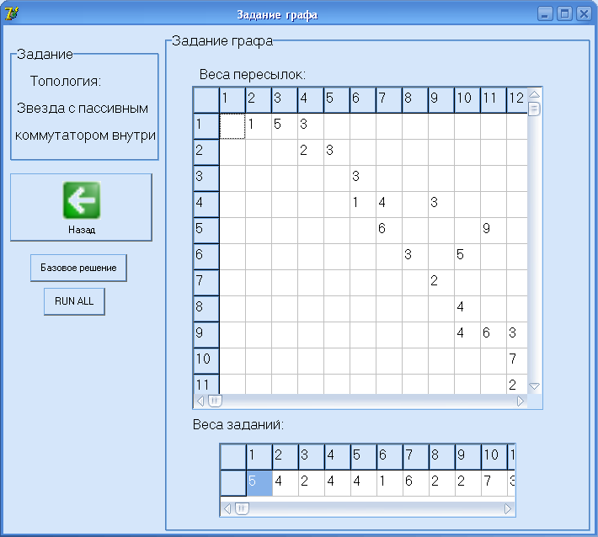
После построения базового решения получаем результат:
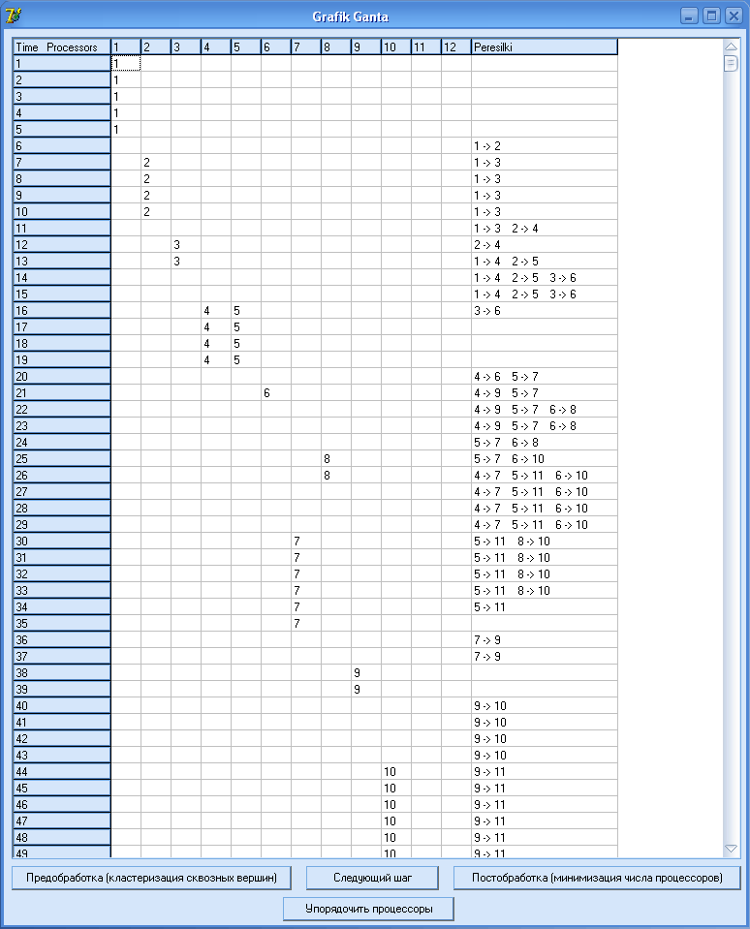
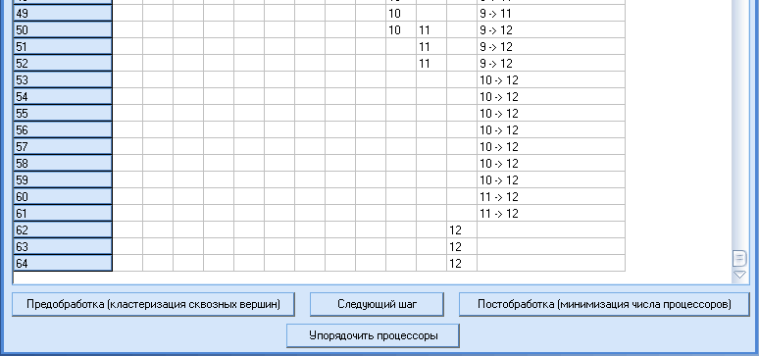
После 1-го шага оптимизации:
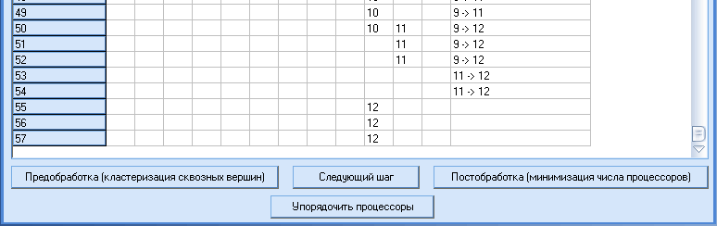
После 2-го шага оптимизации:
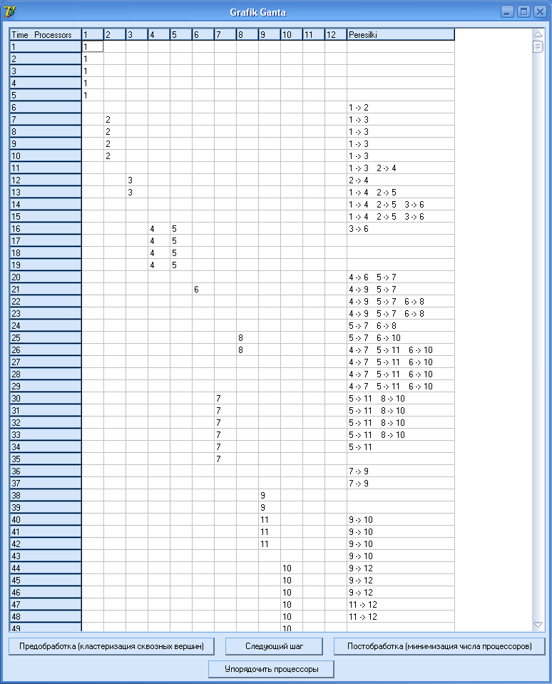
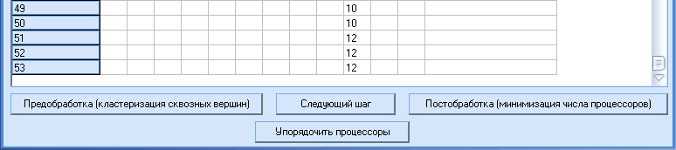

После 3-го шага оптимизации:
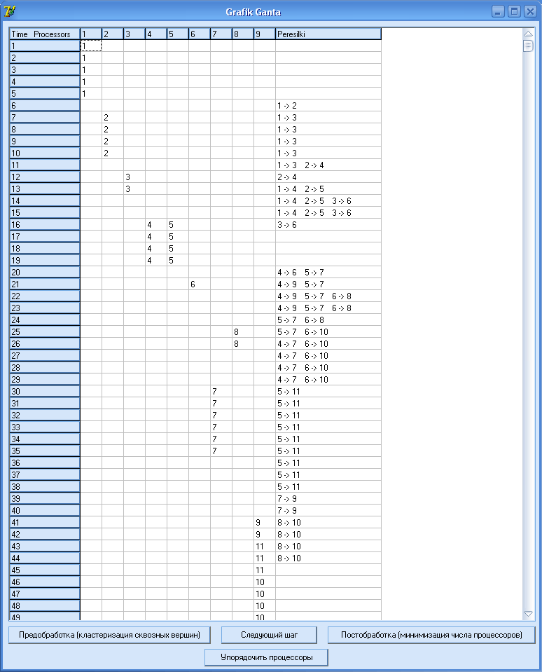
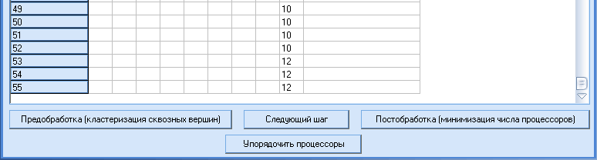
После 4-го шага оптимизации:
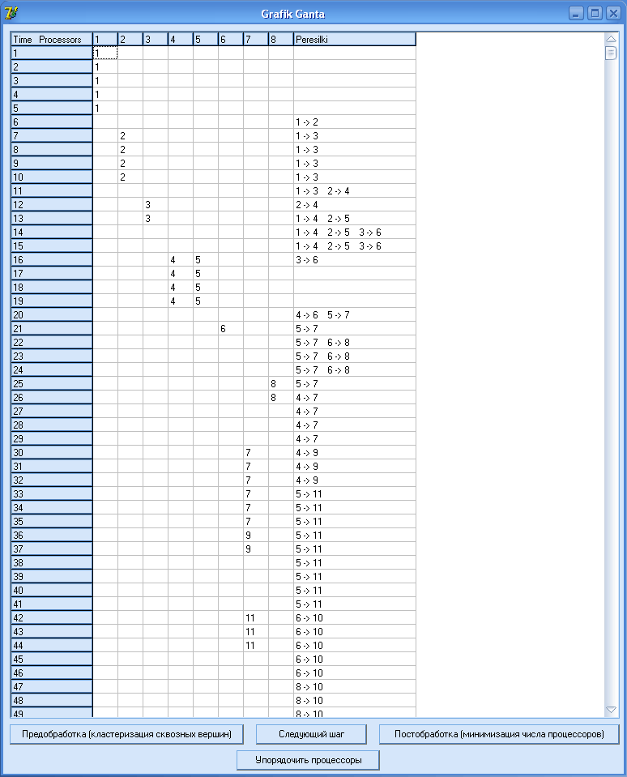
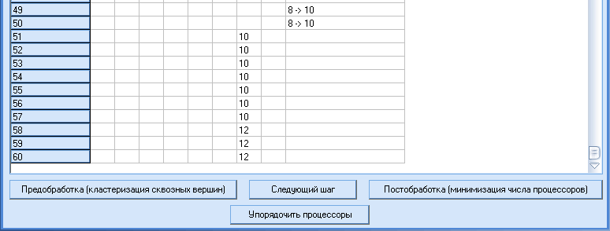

После 5-го шага оптимизации:
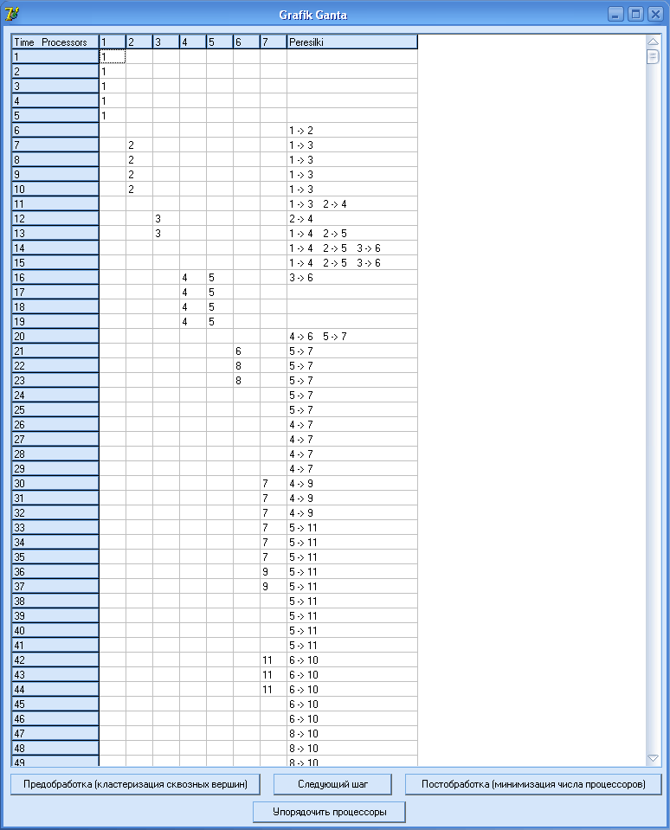
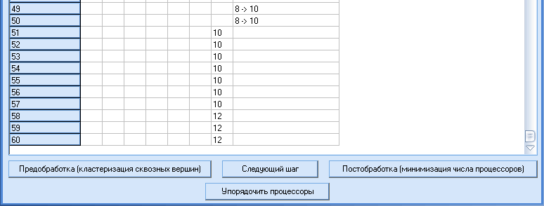
После 6-го шага оптимизации:
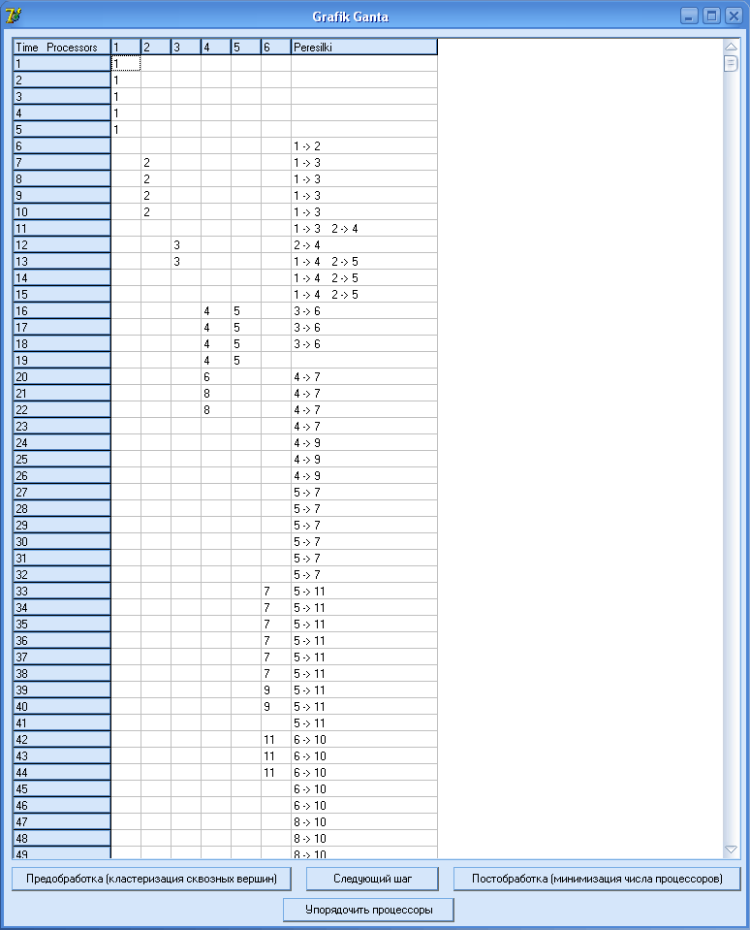
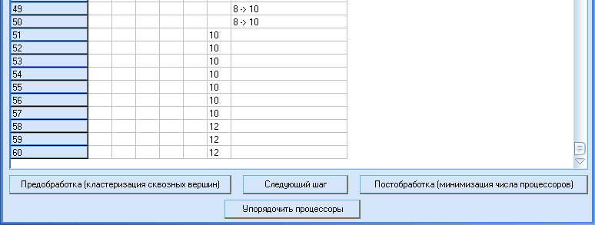

После 7-го шага оптимизации:
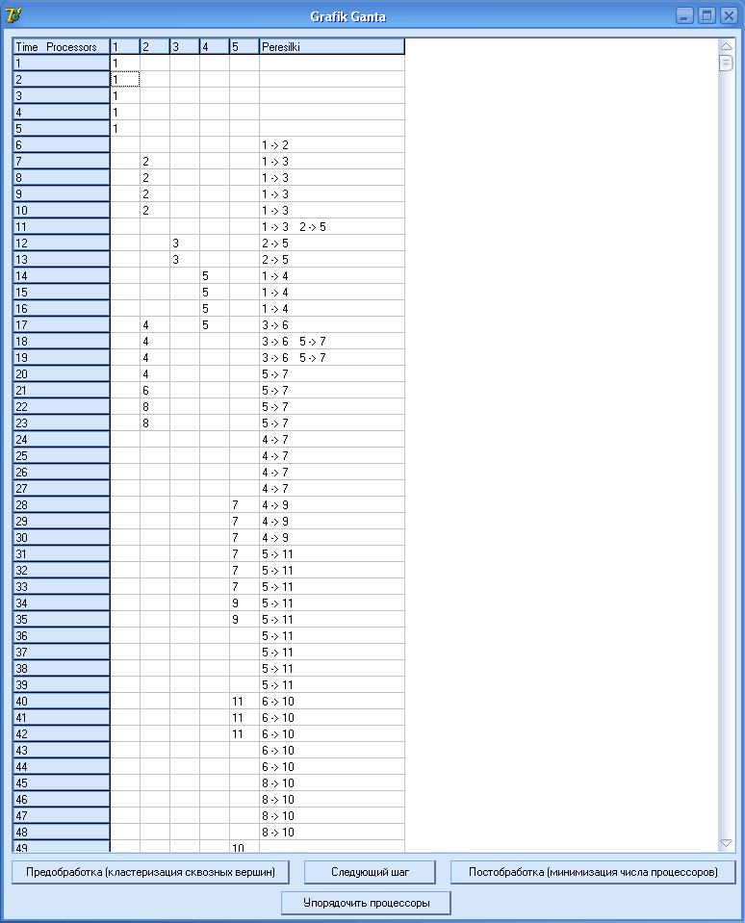
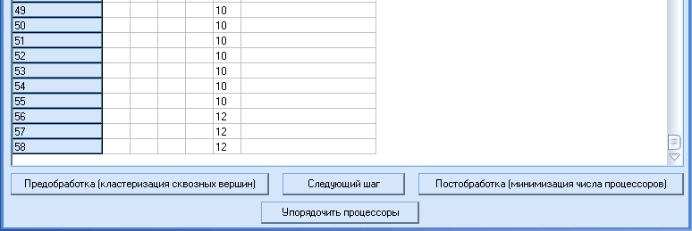
После минимизации числа процессоров:
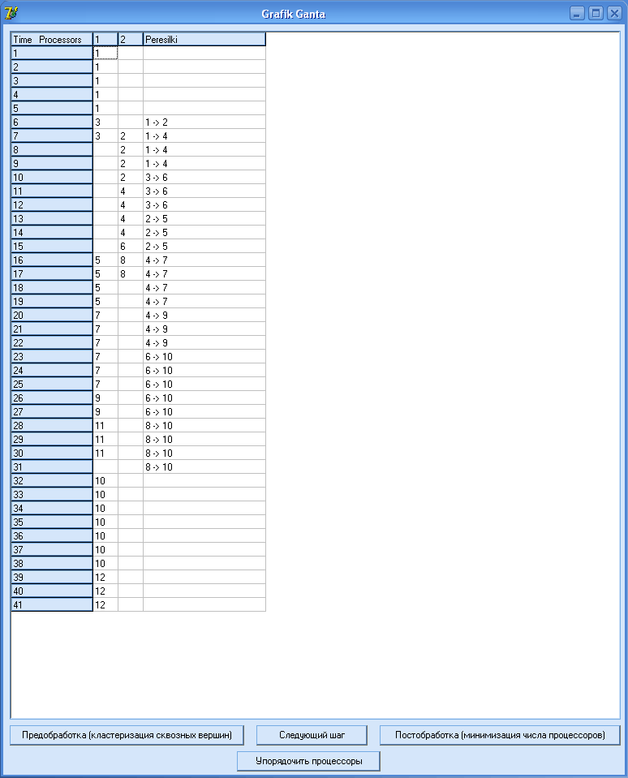

Листинг программы
Unit Start

unit Start;

interface

uses
Windows, Messages, SysUtils, Variants, Classes, Graphics, Controls, Forms,
Dialogs, ExtCtrls, StdCtrls, Buttons, Menus;

const
MAX_VER_COUNT=20;

type
TForm1Main = class(TForm)
BitBtn1: TBitBtn;
MainMenu1: TMainMenu;
N1: TMenuItem;
N2: TMenuItem;
N3: TMenuItem;
N4: TMenuItem;
BitBtn2: TBitBtn;
BitBtn3: TBitBtn;
BitBtn4: TBitBtn;
OpenDialog1: TOpenDialog;
SaveDialog1: TSaveDialog;
BitBtn5: TBitBtn;
procedure FormCreate(Sender: TObject);

procedure BitBtn1Click(Sender: TObject);
procedure BitBtn3Click(Sender: TObject);
procedure BitBtn2Click(Sender: TObject);

procedure FormClick(Sender: TObject);
procedure FormMouseMove(Sender: TObject; Shift: TShiftState; X,
Y: Integer);
procedure BitBtn4Click(Sender: TObject);
procedure N2Click(Sender: TObject);
procedure N3Click(Sender: TObject);
procedure N4Click(Sender: TObject);
procedure BitBtn5Click(Sender: TObject);
procedure FormResize(Sender: TObject);

private
{ Private declarations }
public
{ Public declarations }
end;
//******************************************************************************
TVershina = class(TPanel)
private
FDrag:boolean;
FPrevX,FPrevY:Integer;
public
ID:Integer;
Edit:TEdit;
procedure Paint;override;
constructor Create(AOwner: TComponent); override;

procedure MouseDown(Sender: TObject; Button: TMouseButton;
Shift: TShiftState; X, Y: Integer);
procedure MouseMove(Sender: TObject; Shift: TShiftState; X,
Y: Integer);
procedure MouseUp(Sender: TObject; Button: TMouseButton;
Shift: TShiftState; X, Y: Integer);

procedure Click(Sender: TObject);
end;
//******************************************************************************
TArraySviazi=array[1..MAX_VER_COUNT] of Integer;
//******************************************************************************
TSaveVershina=record
Left,Top:Integer;
Ves:string[10];
Sviazi:TArraySviazi;
end;
//******************************************************************************
var
Form1Main: TForm1Main;
Vershina:array [1..MAX_VER_COUNT] of TVershina;
Ver_Count:Integer;
ButtonSelected:Integer;
SelectedVershina:Integer;
CursorX,CursorY:Integer;
MatrSviazej:array [1..MAX_VER_COUNT] of TArraySviazi;
VesSviazi:Integer;
implementation

uses DobavlenieSviazi, RGR_SPZ1;

{$R *.dfm}

//******************************************************************************
procedure ClearCanvas;
var
FormRect:TRect;
begin
FormRect.Left:=0;
FormRect.Top:=0;
FormRect.Right:=Form1Main.Width;
FormRect.Bottom:=Form1Main.Height;
Form1Main.Canvas.FillRect(FormRect);
end;
//******************************************************************************
procedure TVershina.Paint;
var
i,j:Integer;

procedure DrawSviaz(i,j:integer);
var
LinePoints,Strelka:array [1..2] of TPoint;
X,Y:Integer;
ugol:Extended;
begin
LinePoints[1].X:=Vershina[i].Left+(Vershina[i].Width div 2);
LinePoints[1].Y:=Vershina[i].Top+Vershina[i].Height;
LinePoints[2].X:=Vershina[j].Left+(Vershina[j].Width div 2);
LinePoints[2].Y:=Vershina[j].Top;
Form1Main.Canvas.Polyline(LinePoints);
X:=((LinePoints[1].X+LinePoints[2].X) div 2) + 10;
Y:=(LinePoints[1].Y+LinePoints[2].Y) div 2;
Form1Main.Canvas.TextOut(X,Y,IntToStr(MatrSviazej[i,j]));

if LinePoints[2].X<LinePoints[1].X then
ugol:=ArcTan((LinePoints[2].Y-LinePoints[1].Y)/(LinePoints[2].X-LinePoints[1].X))
else if LinePoints[2].X>LinePoints[1].X then
ugol:=Pi+ArcTan((LinePoints[2].Y-LinePoints[1].Y)/(LinePoints[2].X-LinePoints[1].X))
else
ugol:=Pi/2;
Strelka[1].X:=LinePoints[2].X;
Strelka[1].Y:=LinePoints[2].Y;
Strelka[2].X:=Round(20*Cos(Ugol+Pi/12)+Strelka[1].X);
Strelka[2].Y:=Round(20*Sin(Ugol+Pi/12)+Strelka[1].Y);
Form1Main.Canvas.Polyline(Strelka);

Strelka[1].X:=LinePoints[2].X;
Strelka[1].Y:=LinePoints[2].Y;
Strelka[2].X:=Round(20*Cos(Ugol-Pi/12)+Strelka[1].X);
Strelka[2].Y:=Round(20*Sin(Ugol-Pi/12)+Strelka[1].Y);
Form1Main.Canvas.Polyline(Strelka);

end;

begin
inherited Paint;

if SelectedVershina=ID then
Self.Canvas.Pen.Color:=clRed
else
Self.Canvas.Pen.Color:=clBlue;

Self.Canvas.Ellipse(0,0,Self.Width,Self.Height);
Self.Canvas.TextOut(0,0,IntToStr(ID));

ClearCanvas;

for i:=1 to Ver_Count do
for j:=1 to Ver_Count do
if MatrSviazej[i,j]>-1 then
DrawSviaz(i,j);
end;

//******************************************************************************
constructor TVershina.Create(AOwner: TComponent);
begin
inherited Create(AOwner);
Self.Parent:=AOwner as TWinControl;
Self.Width:=70;
Self.Height:=70;
Self.Color:=clBtnFace;
Self.BevelOuter:=bvNone;
Self.Font.Color:=clRed;
Self.Font.Size:=10;

Self.OnMouseDown:=MouseDown;
Self.OnMouseMove:=MouseMove;
Self.OnMouseUp:=MouseUp;

Self.OnClick:=Click;

Self.Edit:=TEdit.Create(Self);
Self.Edit.Parent:=Self;
Self.Edit.Width:=30;
Self.Edit.Left:=(Self.Width div 2) - (Self.Edit.Width div 2);
Self.Edit.Height:=30;
Self.Edit.Top:=(Self.Height div 2) - (Self.Edit.Height div 2);
Self.Edit.Font.Size:=13;

Self.Edit.Color:=clAqua;
Self.Edit.BorderStyle:=bsNone;
end;
//******************************************************************************
procedure TVershina.MouseDown(Sender: TObject; Button: TMouseButton;
Shift: TShiftState; X, Y: Integer);
begin
FDrag:=true;
end;
//******************************************************************************
procedure TVershina.MouseMove(Sender: TObject; Shift: TShiftState; X, Y: Integer);
begin
if FDrag then
begin
(Sender as TPanel).Left:=(Sender as TPanel).Left+(X-FPrevX);
(Sender as TPanel).Top:=(Sender as TPanel).Top+(Y-FPrevY);
end
else
begin
FPrevX:=X;
FPrevY:=Y;
end;
end;
//******************************************************************************
procedure TVershina.MouseUp(Sender: TObject; Button: TMouseButton; Shift: TShiftState; X, Y: Integer);
begin
FDrag:=false;
end;
//******************************************************************************
procedure TVershina.Click(Sender: TObject);
var
i,j:Integer;
Ver:^TVershina;
begin
if ((ButtonSelected=2) or (ButtonSelected=4)) and (SelectedVershina<>0) then
begin
if SelectedVershina<>Self.ID then
begin
if ButtonSelected=2 then // Если добавляем связь
begin
Form2Main.ShowModal;
MatrSviazej[SelectedVershina,Self.ID]:=VesSviazi;
end
else // Если удаляем связь
MatrSviazej[SelectedVershina,Self.ID]:=-1;
end;
SelectedVershina:=0;
end
else
SelectedVershina:=Self.ID;

for i:=1 to Ver_Count do
Vershina[i].Repaint;
end;
//******************************************************************************

//******************************************************************************
procedure TForm1Main.FormCreate(Sender: TObject);
var
i,j:Integer;
begin
Ver_Count:=0;
ButtonSelected:=0;

for i:=1 to MAX_VER_COUNT do
for j:=1 to MAX_VER_COUNT do
MatrSviazej[i,j]:=-1;

Canvas.Brush.Color:=clBtnFace;
Form1Main.Canvas.Brush.Style:=bsSolid;
Canvas.Font.Color:=clBlue;
Canvas.Pen.Color:=clBlue;
end;
//******************************************************************************

//******************************************************************************

//******************************************************************************
procedure TForm1Main.BitBtn1Click(Sender: TObject); // Кнопка "Добавить вершину"
var
i:Integer;
begin
ButtonSelected:=1;

BitBtn2.Font.Color:=clBlack;
BitBtn3.Font.Color:=clBlack;
BitBtn4.Font.Color:=clBlack;
BitBtn1.Font.Color:=clRed;
end;
//******************************************************************************
procedure TForm1Main.BitBtn3Click(Sender: TObject); // Кнопка "Удалить вершину"
var
i,j,k:Integer;
begin
if ButtonSelected<>3 then
begin
ButtonSelected:=3;

BitBtn1.Font.Color:=clBlack;
BitBtn2.Font.Color:=clBlack;
BitBtn4.Font.Color:=clBlack;
BitBtn3.Font.Color:=clRed;

SelectedVershina:=0;
for i:=1 to Ver_Count do
Vershina[i].Repaint;
end
else
begin
j:=Vershina[SelectedVershina].ID;
Vershina[SelectedVershina].Free;
for i:=j to Ver_Count-1 do
begin
Vershina[i]:=Vershina[i+1];
Vershina[i].ID:=i;
end;
for i:=j to Ver_Count-1 do // Подтягиваем строки
for k:=1 to Ver_Count do
MatrSviazej[i,k]:=MatrSviazej[i+1,k];
for i:=j to Ver_Count-1 do // Подтягиваем столбцы
for k:=1 to Ver_Count do
MatrSviazej[k,i]:=MatrSviazej[k,i+1];
Dec(Ver_Count);

SelectedVershina:=0;
for i:=1 to Ver_Count do
Vershina[i].Repaint;
end;
end;
//******************************************************************************
procedure TForm1Main.BitBtn2Click(Sender: TObject); // Кнопка "Добавить связь"
var
i:Integer;
begin
ButtonSelected:=2;

BitBtn1.Font.Color:=clBlack;
BitBtn3.Font.Color:=clBlack;
BitBtn4.Font.Color:=clBlack;
BitBtn2.Font.Color:=clRed;

SelectedVershina:=0;
for i:=1 to Ver_Count do
Vershina[i].Repaint;
end;
//******************************************************************************
procedure TForm1Main.BitBtn4Click(Sender: TObject); // Кнопка "Удалить связь"
var
i:Integer;
begin
ButtonSelected:=4;

BitBtn1.Font.Color:=clBlack;
BitBtn2.Font.Color:=clBlack;
BitBtn3.Font.Color:=clBlack;
BitBtn4.Font.Color:=clRed;

SelectedVershina:=0;
for i:=1 to Ver_Count do
Vershina[i].Repaint;
end;
//******************************************************************************
procedure TForm1Main.FormClick(Sender: TObject);
var
i:Integer;
CurrentVershina:TVershina;
begin
if ButtonSelected=1 then
begin
Inc(Ver_Count);
Vershina[Ver_Count]:=TVershina.Create(Self);
Vershina[Ver_Count].ID:=Ver_Count;
Vershina[Ver_Count].Left:= CursorX-(Vershina[Ver_Count].Width div 2);
Vershina[Ver_Count].Top:=CursorY-(Vershina[Ver_Count].Height div 2);
end
else
begin
SelectedVershina:=0;
for i:=1 to Ver_Count do
Vershina[i].Repaint;
end;
end;
//******************************************************************************
procedure TForm1Main.FormMouseMove(Sender: TObject; Shift: TShiftState; X,
Y: Integer);
begin
CursorX:=X;
CursorY:=Y;
end;
//******************************************************************************
procedure ClearGraf;
var
i:Integer;
begin
for i:=1 to Ver_Count do
Vershina[i].Free;
Ver_Count:=0;
end;
//******************************************************************************
procedure TForm1Main.N2Click(Sender: TObject); // Открыть файл
var
f:file of TSaveVershina;
TempVershina:TSaveVershina;
i:Integer;
begin
OpenDialog1.Filter:='Graf files *.grf|*.grf';
if OpenDialog1.Execute and FileExists(OpenDialog1.FileName) then
begin
ClearGraf;

AssignFile(f,OpenDialog1.FileName);
Reset(f);

Read(f,TempVershina);
Ver_Count:=TempVershina.Left;

for i:=1 to Ver_Count do
begin
Read(f,TempVershina);
Vershina[i]:=TVershina.Create(Self);
Vershina[i].ID:=i;
Vershina[i].Left:=TempVershina.Left;
Vershina[i].Top:=TempVershina.Top;
Vershina[i].Edit.Text:=TempVershina.Ves;
MatrSviazej[i]:=TempVershina.Sviazi;
end;
SelectedVershina:=0;
CloseFile(f);
end;
end;
//******************************************************************************
procedure TForm1Main.N3Click(Sender: TObject); // Сохранить файл
var
f:file of TSaveVershina;
TempVershina:TSaveVershina;
i:Integer;
begin
SaveDialog1.Filter:='Graf files *.grf|*.grf';
if SaveDialog1.Execute then
begin
if Pos('.',SaveDialog1.FileName)=0 then
SaveDialog1.FileName:=SaveDialog1.FileName+'.grf';

AssignFile(f,SaveDialog1.FileName);
ReWrite(f);

TempVershina.Left:=Ver_Count;
write(f,TempVershina);
for i:=1 to Ver_Count do
begin
TempVershina.Left:=Vershina[i].Left;
TempVershina.Top:=Vershina[i].Top;
TempVershina.Ves:=Vershina[i].Edit.Text;
TempVershina.Sviazi:=MatrSviazej[i];
write(f,TempVershina);
end;

CloseFile(f);
end;
end;
//******************************************************************************
procedure TForm1Main.N4Click(Sender: TObject); // Новый граф
var
i,j:Integer;
begin
for i:=1 to MAX_VER_COUNT do
for j:=1 to MAX_VER_COUNT do
MatrSviazej[i,j]:=-1;
ClearGraf;
ClearCanvas;
end;
//******************************************************************************
procedure TForm1Main.BitBtn5Click(Sender: TObject);
var
i,j:Integer;
begin
N:=Ver_Count;

Form1.StringGrid1.RowCount:=Ver_Count+1;
Form1.StringGrid1.ColCount:=Ver_Count+1;
Form1.StringGrid2.ColCount:=Ver_Count+1;
Pererisovka;
for i:=1 to Ver_Count do
for j:=1 to Ver_Count do
if MatrSviazej[i,j]>-1 then
Form1.StringGrid1.Cells[j,i]:=IntToStr(MatrSviazej[i,j])
else
Form1.StringGrid1.Cells[j,i]:='';

for i:=1 to Ver_Count do
Form1.StringGrid2.Cells[i,1]:=Vershina[i].Edit.Text;

Form1Main.Hide;
Form1.Show;
end;
//******************************************************************************
procedure TForm1Main.FormResize(Sender: TObject);
begin
BitBtn1.Width:=Form1Main.Width div 5;
BitBtn1.Left:=0;

BitBtn2.Width:=Form1Main.Width div 5;
BitBtn2.Left:=BitBtn1.Left+BitBtn1.Width;

BitBtn3.Width:=Form1Main.Width div 5;
BitBtn3.Left:=BitBtn2.Left+BitBtn2.Width;

BitBtn4.Width:=Form1Main.Width div 5;
BitBtn4.Left:=BitBtn3.Left+BitBtn3.Width;

BitBtn5.Width:=Form1Main.Width div 5;
BitBtn5.Left:=BitBtn4.Left+BitBtn4.Width;
end;
//******************************************************************************
end.

Unit DobavlenieSviazi

unit DobavlenieSviazi;

interface

uses
Windows, Messages, SysUtils, Variants, Classes, Graphics, Controls, Forms,
Dialogs, StdCtrls, Buttons, ExtCtrls, Start;

type
TForm2Main = class(TForm)
LabeledEdit1: TLabeledEdit;
BitBtn1: TBitBtn;
procedure BitBtn1Click(Sender: TObject);
private
{ Private declarations }
public
{ Public declarations }
end;

var
Form2Main: TForm2Main;

implementation

{$R *.dfm}

procedure TForm2Main.BitBtn1Click(Sender: TObject);
begin
VesSviazi:=StrToInt(LabeledEdit1.Text);
Form2Main.Close;
end;

end.

Unit RGR_SPZ1

unit RGR_SPZ1;

interface
uses
Windows, Messages, SysUtils, Variants, Classes, Graphics, Controls, Forms,
Dialogs, StdCtrls, Grids, Start, Buttons;

const
MaxTime=150;

type

TZadanie=record
Processor:Integer;
VremyaNachala:Integer;
VremyaObrabotki:Integer;
VremyaKonca:Integer;
Active:boolean;
Done:boolean;
Klaster:Integer;
end;

TCommutatorElem=record
Data:Integer;
Active:boolean;
end;

type
TForm1 = class(TForm)
GroupBox2: TGroupBox;
Label3: TLabel;
StringGrid1: TStringGrid;
StringGrid2: TStringGrid;
Label4: TLabel;
GroupBox3: TGroupBox;
Label5: TLabel;
Label6: TLabel;
Label7: TLabel;
Button3: TButton;
Button4: TButton;
BitBtn1: TBitBtn;
procedure FormCreate(Sender: TObject);
procedure Button3Click(Sender: TObject);
procedure Button4Click(Sender: TObject);
procedure FormClose(Sender: TObject; var Action: TCloseAction);
procedure BitBtn1Click(Sender: TObject);
private
{ Private declarations }
public
{ Public declarations }
end;

var
Form1: TForm1;

N:Integer; // Количество узлов графа
MatricaSviaznosti,MatricaSviaznostiTemp:array[1..MAX_VER_COUNT,1..MAX_VER_COUNT] of Integer; // Матрица связности, Копия матрицы связности
// Реальный ее размер N*N

Zadanie: array[1..MAX_VER_COUNT] of TZadanie; // Вектор узлов графа
// Реальный его размер N
Proc_Count:Integer; // Количество рабочих процессоров
ProcessorZanjatPeresilkoj:array[1..MAX_VER_COUNT] of boolean; // Вектор занятости процессоров пересылками через центр-коммутатор
// Реальный его размер P
CommutatorZadanija:array[1..MAX_VER_COUNT,1..MAX_VER_COUNT] of TCommutatorElem; // Матрица пересылки между узлами для центра-коммутатора
// Реальный ее размер N*N

GrafikGanta:array[1..MaxTime,1..MAX_VER_COUNT] of Integer; // Размер по столбцам P
CurrentPeresilki:array[1..MaxTime] of String;
Time:Integer; // Время вграфике Ганта

CurrentNizKlastera:Integer; // Номер вершины начала(снизу) текущего кластера

DoidenoDoVerha:Boolean;

function NothingNeeded(stolbec:integer):boolean;
function AllDone:boolean;
function ZanyatKanal(i,j:integer):boolean;
procedure BuildGrafikGanta;
procedure ViewGrafikGanta;
function KtoDerzhit(Zadan:integer):integer;
procedure ZanulitILIVosstanovitPeresilki;
procedure OptimizeGrafikGanta;
procedure Pererisovka;
procedure PreProcessing;
procedure UporjadochitChisloProcessorov;
procedure Minimize_Proc_Count;
implementation

uses RGR_SPZ2;

{$R *.dfm}

//****************************************************************************
procedure Pererisovka; // Pererisovka tablic zadaniya grafa
var
i:Integer;
begin
for i:=1 to (Form1.StringGrid1.RowCount-1) do
Form1.StringGrid1.Cells[0,i]:= IntToStr(i);
for i:=1 to (Form1.StringGrid1.ColCount-1) do
Form1.StringGrid1.Cells[i,0]:= IntToStr(i);
for i:=1 to (Form1.StringGrid2.ColCount-1) do
Form1.StringGrid2.Cells[i,0]:= IntToStr(i);
end;
//****************************************************************************
procedure TForm1.FormCreate(Sender: TObject);
begin
Pererisovka;
end;
//****************************************************************************
procedure Init;
var
i,j: Integer;
begin

for i:=1 to MAX_VER_COUNT do // Обнуляем матрицу связности (-1 -> нет связи)
for j:=1 to MAX_VER_COUNT do
MatricaSviaznosti[i,j]:=-1;

for i:=1 to MAX_VER_COUNT do // Обнуляем веса узлов графа
Zadanie[i].VremyaObrabotki:=0;

for i:=1 to N do // Читаем матрицу связности
for j:=1 to N do
if Form1.StringGrid1.Cells[j,i]<>'' then
MatricaSviaznosti[i,j]:=StrToInt(Form1.StringGrid1.Cells[j,i])
else
MatricaSviaznosti[i,j]:=-1;

MatricaSviaznostiTemp:=MatricaSviaznosti; // Копируем матрицу связности в Temp

for i:=1 to N do // Читаем веса узлов графа
Zadanie[i].VremyaObrabotki:=StrToInt(Form1.StringGrid2.Cells[i,1]);
end;
//****************************************************************************
function NothingNeeded(stolbec:integer):boolean;
var
i:integer;
begin
NothingNeeded:=true;
for i:=1 to N do
if ((MatricaSviaznosti[i,stolbec]>0) and (not Zadanie[i].Done)) or (CommutatorZadanija[i,stolbec].Data>0) or (CommutatorZadanija[i,stolbec].Active) then
NothingNeeded:=false;
end;
//****************************************************************************
function AllDone:boolean;
var
i:integer;
begin
AllDone:=true;
for i:=1 to N do
if not Zadanie[i].Done then
AllDone:=false;
end;
//****************************************************************************

function ZanyatKanal(i,j:integer):boolean;
var
P1,P2:integer;
begin
P1:=Zadanie[i].Processor;
P2:=Zadanie[j].Processor;
ZanyatKanal:=false;
if (ProcessorZanjatPeresilkoj[P1]) or (ProcessorZanjatPeresilkoj[P2]) then
ZanyatKanal:=true;
end;
//****************************************************************************
procedure BuildGrafikGanta;
var
i,j: Integer;
begin
for i:=1 to MaxTime do // Очистили график Ганта
for j:=1 to MAX_VER_COUNT do
GrafikGanta[i,j]:=0;

for i:=1 to N do // Сохранили матрицу связности во внутренний буфер
for j:=1 to N do
CommutatorZadanija[i,j].Data:=MatricaSviaznostiTemp[i,j];

for i:=1 to N do // Сбрасываем выполненность заданий
begin
Zadanie[i].Done:=false;
Zadanie[i].VremyaKonca:=0;
end;

Time:=0;
repeat
Time:=Time+1;

for i:=1 to N do
if NothingNeeded(i) and (not Zadanie[i].Done) and (not Zadanie[i].Active) and (GrafikGanta[Time,Zadanie[i].Processor]=0) then
begin // Ставим задание в график Ганта
Zadanie[i].VremyaNachala:=Time;
Zadanie[i].VremyaKonca:=Time+Zadanie[i].VremyaObrabotki-1;
Zadanie[i].Active:=true;
for j:=Zadanie[i].VremyaNachala to Zadanie[i].VremyaKonca do
GrafikGanta[j,Zadanie[i].Processor]:=i;
end;

for i:=1 to N do
if Zadanie[i].Done then
for j:=1 to N do // Пробуем найти переход для запуска пересылки через центр
if (CommutatorZadanija[i,j].Data>0) and (not ZanyatKanal(i,j)) then
begin
CommutatorZadanija[i,j].Active:=true;
ProcessorZanjatPeresilkoj[Zadanie[i].Processor]:=true;
ProcessorZanjatPeresilkoj[Zadanie[j].Processor]:=true;
end;

for i:=1 to N do
if Zadanie[i].VremyaKonca=Time then
begin
Zadanie[i].Done:=true;
Zadanie[i].Active:=false;
end;

for i:=1 to N do // Декремент активных пересылок
for j:=1 to N do
if (CommutatorZadanija[i,j].Active) and (CommutatorZadanija[i,j].Data>0) then
CommutatorZadanija[i,j].Data:=CommutatorZadanija[i,j].Data-1;

CurrentPeresilki[Time]:='';
for i:=1 to N do
for j:=1 to N do
if CommutatorZadanija[i,j].Active then
CurrentPeresilki[Time]:=CurrentPeresilki[Time]+IntToStr(i)+' -> '+IntToStr(j)+' ';

for i:=1 to N do // Если активная пересылка закончилась(=0), то сделать ее неактивной
for j:=1 to N do
if (CommutatorZadanija[i,j].Active) and (CommutatorZadanija[i,j].Data=0) then
begin
CommutatorZadanija[i,j].Active:=false;
ProcessorZanjatPeresilkoj[Zadanie[i].Processor]:=false;
ProcessorZanjatPeresilkoj[Zadanie[j].Processor]:=false;
end;

until AllDone;
end;
//****************************************************************************
procedure ViewGrafikGanta;
var
i,j:Integer;
begin
Form2.Show;
Form2.StringGrid1.RowCount:=Time+1;
Form2.StringGrid1.ColCount:=Proc_Count+2;

for i:=0 to Time do
Form2.StringGrid1.RowHeights[i]:=16;

Form2.StringGrid1.ColWidths[0]:=100;
Form2.StringGrid1.Cells[0,0]:='Time Processors';

for i:=1 to Form2.StringGrid1.ColCount-1 do
Form2.StringGrid1.ColWidths[i]:=30;
Form2.StringGrid1.ColWidths[Proc_Count+1]:=150;
Form2.StringGrid1.Cells[Proc_Count+1,0]:='Peresilki';

for i:=1 to Time do
Form2.StringGrid1.Cells[0,i]:=IntToStr(i);

for i:=1 to Proc_Count do
Form2.StringGrid1.Cells[i,0]:=IntToStr(i);

for i:=1 to Time do
for j:=1 to Proc_Count do
if GrafikGanta[i,j]=0 then
Form2.StringGrid1.Cells[j,i]:=''
else
Form2.StringGrid1.Cells[j,i]:=IntToStr(GrafikGanta[i,j]);

for i:=1 to Time do
Form2.StringGrid1.Cells[Proc_Count+1,i]:=CurrentPeresilki[i]
end;

//****************************************************************************
function KtoDerzhit(Zadan:integer):integer;
var
i,min:integer;
begin
min:=1000;
for i:=1 to N do
if (MatricaSviaznostiTemp[i,Zadan]>0) and ((Zadanie[Zadan].VremyaNachala-Zadanie[i].VremyaKonca-MatricaSviaznostiTemp[i,Zadan])<min) then
begin
min:=Zadanie[Zadan].VremyaNachala-Zadanie[i].VremyaKonca-MatricaSviaznostiTemp[i,Zadan];
KtoDerzhit:=i;
end;

end;
//****************************************************************************

procedure ZanulitILIVosstanovitPeresilki;
var
i,j:integer;
begin
for i:=1 to N do
for j:=1 to N do
begin
if Zadanie[i].Processor=Zadanie[j].Processor then
MatricaSviaznostiTemp[i,j]:=0;
if Zadanie[i].Processor<>Zadanie[j].Processor then
MatricaSviaznostiTemp[i,j]:=MatricaSviaznosti[i,j];
end;
end;
//****************************************************************************
function FindNachaloKlastera(NomerKlastera:Integer):Integer;
var
i,Nachalo:Integer;
begin
Nachalo:=Time;
for i:=1 to N do
if ((Zadanie[i].Klaster=NomerKlastera) and (Zadanie[i].VremyaNachala<Nachalo)) then
Nachalo:=Zadanie[i].VremyaNachala;
FindNachaloKlastera:=Nachalo;
end;
//****************************************************************************
function FindKonecKlastera(NomerKlastera:Integer):Integer;
var
i,Konec:Integer;
begin
Konec:=0;
for i:=1 to N do
if ((Zadanie[i].Klaster=NomerKlastera) and (Zadanie[i].VremyaKonca>Konec)) then
Konec:=Zadanie[i].VremyaKonca;
FindKonecKlastera:=Konec;
end;
//****************************************************************************
function KlasterNerazrivnij(Zadan:Integer;var ZadanieKonecKlastera: Integer):Boolean;
var
i,ZadanNachaloKuska,ZadanKonecKuska:Integer;
ProverkaUp,ProverkaDown:Boolean;
begin
ProverkaUp:=true;
ProverkaDown:=true;

i:=Zadanie[Zadan].VremyaKonca;
repeat Inc(i);
until ((i>Time) or (GrafikGanta[i,Zadanie[Zadan].Processor]=0)); // Нашли конец куска кластера(если он разрывный)
ZadanKonecKuska:=GrafikGanta[i-1,Zadanie[Zadan].Processor];

repeat Dec(i);
until ((i<0) or (GrafikGanta[i,Zadanie[Zadan].Processor]=0)); // Нашли начало куска кластера(если он разрывный)
ZadanNachaloKuska:=GrafikGanta[i+1,Zadanie[Zadan].Processor];
//-----------------------------------------------------------------
if Zadanie[ZadanNachaloKuska].VremyaNachala<>FindNachaloKlastera(Zadanie[Zadan].Klaster) then
ProverkaUp:=false;

if Zadanie[ZadanKonecKuska].VremyaKonca<>FindKonecKlastera(Zadanie[Zadan].Klaster) then
ProverkaDown:=false;

ZadanieKonecKlastera:=GrafikGanta[FindKonecKlastera(Zadanie[Zadan].Klaster),Zadanie[Zadan].Processor];
KlasterNerazrivnij:=ProverkaUp and ProverkaDown;
end;
//****************************************************************************
procedure OptimizeGrafikGanta;
var
i:Integer;
CurrZadanie,ToZ,Derzhit,ZadanieKonecKlastera,CurrKlaster:Integer;
begin
if DoidenoDoVerha then
begin
Application.MessageBox('Дойдено до верха','All Done',mb_Ok);
Exit;
end;

i:=Zadanie[CurrentNizKlastera].VremyaKonca;
repeat i:=i-1;
until ((i<1) or (GrafikGanta[i,Zadanie[CurrentNizKlastera].Processor]=0));

CurrZadanie:=GrafikGanta[i+1,Zadanie[CurrentNizKlastera].Processor]; // нашли начало кластера(если неразрывный),
// т.е. верхнее задание

if Zadanie[CurrZadanie].VremyaNachala=FindNachaloKlastera(Zadanie[CurrZadanie].Klaster) then // Если текущий кластер неразрывный
begin
if Zadanie[CurrZadanie].VremyaNachala=1 then // Если текущий кластер конечный(верхний)
begin
DoidenoDoVerha:=true;
Exit;
end;

ToZ:=KtoDerzhit(CurrZadanie);
if KlasterNerazrivnij(ToZ,ZadanieKonecKlastera) then // Если держащий кластер неразрывный
begin
CurrKlaster:=Zadanie[CurrZadanie].Klaster;

for i:=1 to N do
if Zadanie[i].Klaster=CurrKlaster then
begin
Zadanie[i].Processor:=Zadanie[ToZ].Processor;
Zadanie[i].Klaster:=Zadanie[ToZ].Klaster;
end;
end
else
begin
CurrentNizKlastera:=ZadanieKonecKlastera;
OptimizeGrafikGanta;
end;
end
else // Если текущий кластер разрывный
begin
Derzhit:=KtoDerzhit(CurrZadanie); // нашли задание, которое держит
if KlasterNerazrivnij(Derzhit,ZadanieKonecKlastera) then // Если держащий кластер неразрывный
begin
if FindNachaloKlastera(Zadanie[Derzhit].Klaster)<>1 then // Если держащий кластер не конечный(верхний)
CurrZadanie:=GrafikGanta[FindNachaloKlastera(Zadanie[Derzhit].Klaster),Zadanie[Derzhit].Processor]
else // Если держащий кластер конечный(верхний)
begin
DoidenoDoVerha:=true;
Exit;
end;

CurrKlaster:=Zadanie[CurrZadanie].Klaster;

ToZ:=KtoDerzhit(CurrZadanie);
for i:=1 to N do
if Zadanie[i].Klaster=CurrKlaster then
begin
Zadanie[i].Processor:=Zadanie[ToZ].Processor;
Zadanie[i].Klaster:=Zadanie[ToZ].Klaster;
end;
end
else // Если держащий кластер разрывный
begin
CurrentNizKlastera:=ZadanieKonecKlastera;
OptimizeGrafikGanta;
end;
end;

ZanulitILIVosstanovitPeresilki;
end;
//****************************************************************************
function ProcessorNeZanyat(Num:Integer):Boolean;
var
i:Integer;
begin
ProcessorNeZanyat:=true;
for i:=1 to Time do
if GrafikGanta[i,Num]>0 then
ProcessorNeZanyat:=false;
end;
//****************************************************************************
procedure UporjadochitChisloProcessorov;
var
i,j:Integer;
begin

repeat
i:=0;
repeat i:=i+1;
until ((i>Proc_Count) or (ProcessorNeZanyat(i)));

if i<=Proc_Count then
begin
for j:=1 to N do
if Zadanie[j].Processor>i then
Zadanie[j].Processor:=Zadanie[j].Processor-1;
BuildGrafikGanta;
Proc_Count:=Proc_Count-1;
end;
until i>Proc_Count;

ZanulitIliVosstanovitPeresilki;
end;
//****************************************************************************
procedure Minimize_Proc_Count;
var
i,j,k:Integer;
Klasters:set of 1..MAX_VER_COUNT;
NachaloKlastera,KonecKlastera:Integer;
Prev_Time,Prev_Proc:Integer;
//------------------------------------------------------------------
function Proc_Svoboden(Proc,FromTime,ToTime:Integer):Boolean;
var
i:Integer;
begin
Proc_Svoboden:=true;
for i:=FromTime to ToTime do
if GrafikGanta[i,Proc]>0 then
Proc_Svoboden:=false;
end;
//------------------------------------------------------------------
function KlasterProc(Klast:Integer):Integer;
var
i:Integer;
begin
for i:=1 to N do
if Zadanie[i].Klaster=Klast then
KlasterProc:=Zadanie[i].Processor;
end;
//------------------------------------------------------------------
begin
Klasters:=[];
for i:=1 to N do
if (not (Zadanie[i].Klaster in Klasters)) then
Include(Klasters,Zadanie[i].Klaster); // Нашли множество всех существующих кластеров

for i:=1 to N do
if (i in Klasters) then
begin
NachaloKlastera:=FindNachaloKlastera(i);
KonecKlastera:=FindKonecKlastera(i);
Prev_Time:= Time;
Prev_Proc:=KlasterProc(i);

j:=0;
repeat Inc(j);
until ((j>Proc_Count) or (Proc_Svoboden(j,NachaloKlastera,KonecKlastera)));
if j<=Proc_Count then
begin
for k:=1 to N do
if Zadanie[k].Klaster=i then
Zadanie[k].Processor:=j;

ZanulitILIVosstanovitPeresilki;
BuildGrafikGanta;

if Time>Prev_Time then
begin
for k:=1 to N do
if Zadanie[k].Klaster=i then
Zadanie[k].Processor:=Prev_Proc;
end
else
UporjadochitChisloProcessorov;

ZanulitILIVosstanovitPeresilki;
BuildGrafikGanta;
end;

end;
end;
//****************************************************************************
procedure TForm1.Button3Click(Sender: TObject); // Кнопка "RUN"
var
i:Integer;
begin
Init;

for i:=1 to N do // Каждому узлу по процессору (базовое решение)
begin
Zadanie[i].Processor:=i;
Zadanie[i].Klaster:=i;
end;
Proc_Count:=N;

BuildGrafikGanta;
ViewGrafikGanta;

DoidenoDoVerha:=false;
end;
//****************************************************************************
procedure TForm1.Button4Click(Sender: TObject); // Кнопка "RUN ALL"
var
i:Integer;
begin
Init;

for i:=1 to N do // Каждому узлу по процессору (базовое решение)
begin
Zadanie[i].Processor:=i;
Zadanie[i].Klaster:=i;
end;
Proc_Count:=N;

BuildGrafikGanta;

PreProcessing;
BuildGrafikGanta;

i:=0;
repeat i:=i+1;
until GrafikGanta[Time,i]<>0;

CurrentNizKlastera:=GrafikGanta[Time,i];

DoidenoDoVerha:=false;

repeat
OptimizeGrafikGanta;
BuildGrafikGanta;
until DoidenoDoVerha;

UporjadochitChisloProcessorov;
BuildGrafikGanta;

Minimize_Proc_Count;

ViewGrafikGanta;
end;
//****************************************************************************
procedure PreProcessing;
var
i,Otkuda:Integer;
//--------------------------------------------------------------------------
function OdinVhod(var Otkuda:Integer;Kuda:Integer):Boolean;
var
i,Sum:Integer;
begin
Sum:=0;
for i:=1 to Ver_Count do
if MatricaSviaznostiTemp[i,Kuda]>0 then
begin
Sum:=Sum+1;
Otkuda:=i;
end;

if Sum=1 then Result:=true
else result:=false;
end;
//--------------------------------------------------------------------------
function OdinVyhod(Zadanie:Integer):Boolean;
var
i,Sum:Integer;
begin
Sum:=0;
Result:=false;

for i:=1 to Ver_Count do
if MatricaSviaznostiTemp[Zadanie,i]>0 then
Sum:=Sum+1;

if Sum=1 then Result:=true
else result:=false;
end;
//--------------------------------------------------------------------------

begin
for i:=1 to Ver_Count do
if OdinVhod(Otkuda,i) and OdinVyhod(Otkuda) then
begin
Zadanie[i].Processor:=Zadanie[Otkuda].Processor;
Zadanie[i].Klaster:=Zadanie[Otkuda].Klaster;
end;
ZanulitILIVosstanovitPeresilki;
end;
//****************************************************************************
procedure TForm1.FormClose(Sender: TObject; var Action: TCloseAction);
begin
Form1Main.Close;
end;
//****************************************************************************
procedure TForm1.BitBtn1Click(Sender: TObject);
begin
Form1.Hide;
Form1Main.Show;
end;
//****************************************************************************
end.

Unit RGR_SPZ2

unit RGR_SPZ2;

interface

uses
Windows, Messages, SysUtils, Variants, Classes, Graphics, Controls, Forms,
Dialogs, Grids, StdCtrls, RGR_SPZ1;

type
TForm2 = class(TForm)
StringGrid1: TStringGrid;
Button1: TButton;
Button2: TButton;
Button3: TButton;
Button4: TButton;
procedure Button2Click(Sender: TObject);
procedure Button1Click(Sender: TObject);
procedure Button3Click(Sender: TObject);
procedure Button4Click(Sender: TObject);
private
{ Private declarations }
public
{ Public declarations }
end;

var
Form2: TForm2;

implementation

{$R *.dfm}
procedure TForm2.Button1Click(Sender: TObject);
var
i:Integer;
begin
PreProcessing;
BuildGrafikGanta;
ViewGrafikGanta;

i:=0;
repeat i:=i+1;
until GrafikGanta[Time,i]<>0;

CurrentNizKlastera:=GrafikGanta[Time,i];
end;
//******************************************************************************
procedure TForm2.Button2Click(Sender: TObject);
begin
OptimizeGrafikGanta;
BuildGrafikGanta;
ViewGrafikGanta;
end;
//******************************************************************************
procedure TForm2.Button3Click(Sender: TObject);
begin
Minimize_Proc_Count;
ViewGrafikGanta;
end;
//******************************************************************************
procedure TForm2.Button4Click(Sender: TObject);
begin
UporjadochitChisloProcessorov;
BuildGrafikGanta;
ViewGrafikGanta;
end;
//******************************************************************************
end.

